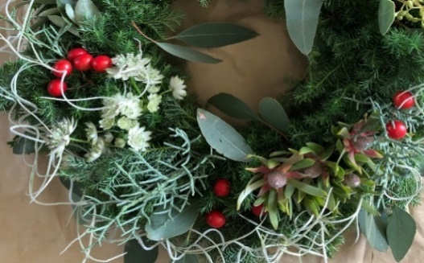
事務所通信 パクチー

2022年12月号

いつもお世話になります。７月に更なる事務所のｽﾃｯﾌﾟｱｯﾌﾟと事業承継を確実にする為、税理士法人を設立しました。お陰様で設立後も業務は順調に推移しております。法人化して良かったとのお言葉を頂けますように、所員一同、各自が改善策やｱｲﾃﾞｱを出し合い、より良い事務所へとなるべく努めて参る所存です。朴廷煕
税理士法人ＰＬＵＳ１
〒542-0081
大阪市中央区南船場1-16-10 大阪岡本ﾋﾞﾙ5階
電話：06-6264-6135 ＦＡＸ：06-6264-6136

今月のマメ知識：【納めた税金が間違っていたことに気づいたら？】
今回は「誤って税金を多く納めていたり、もしくは少なく納めていたことに気がついた場合の対処方法」についてお話しします。計算間違いなどで税金が正しく納められていなかった場合には当然、訂正をすることにな
ります。しかし「多く納めていた場合」と「少なく納めていた場合」とでは訂正の
仕方が異なります。まず「多く納めていた場合」は「更正の請求書」という書類に
訂正事項を記載して提出します。その際の注意点は、原則として法定申告期限から
５年以内に行わなければならないということです。一方で「少なく納めていた場
合」は「修正申告書」を提出します。こちらも法定申告期限から５年以内ですが、
悪質な行為が発覚した場合は７年以内まで延長されます。この場合、追加の税金を納めるとともに、過少申告加算税（悪質な行為の場合は、過少申告加算税に代えて重加算税）や延滞税などの附帯税を納付する必要があります。なおこの附帯税は損金（いわゆる経費）には算入することができません。

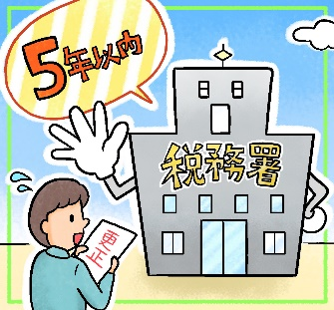

【第２回目・セミナー報告】
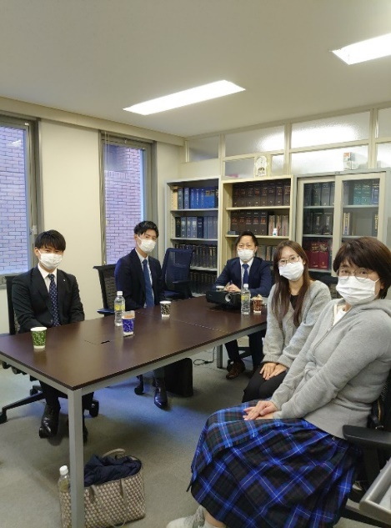
佐藤圭浩です。11月11日（金）に弊社会議室にて、第２回『決算書の読み方』セミナーを実施しました。前回に引き続き満席での開催となり、基本項目から応用項目まで解説しました。ご参加いただいた皆様、お忙しいところありがとうございました。
昨今は新型コロナウイルス感染症の影響で、忘年会や対面でのセミナーを開催できず、クライアントの皆様と直接お話しする機会が少なくなっておりましたが、今回のセミナーを通じて、些細なご質問をいただいたり、対面での会話の重要性を再認識できました。今後も対面に限らず、オンラインでのセミナーや勉強会を定期的に実施予定ですので、「こんなテーマで勉強会をしてほしい！」「自社で従業員向けに研修をしてほしい」などご希望がございましたら、お気軽に担当者までご相談ください！！
住民税の予納申出書
個人の住民税は前年の所得金額で税額が決まり、その年の１月１日の住民登録状況で課税の有無を判断します。固定資産税や償却資産税なども１月１日の課税基準ですよね。日本赴任していた外国人がその年の1月以降出国する場合は、本人が日本にいなくても住民税の支払義務があり、①納税管理人を置く②帰国した海外の住所へ納付書を送ってもらい日本円で支払う、のいずれかになります。殆ど未だ認知されていなかったり未対応の状況ですが、1月４日以降、住所地の市区町村、住民税・担当窓口へ源泉徴収票と本人確認できる書類を持参し住民税の予納申出をすることで出国までに『予納』という扱いですが納税を済ませる事ができます。『予納』形式でいったん税金を納め、改めて６月頃『決定通知書』で差引税額『0円』となる仕組みです。
今月の商売のヒント：【ばら色の未来を望むなら】
過去は決して変えられない。おそらくそう思っている方が多いでしょう。ところが「記憶」は変えられるとしたらどうでしょうか。「記憶を引き出す」という言い方をするせいか、私たちは記憶を固定的な「もの」のように考えがちです。しかし実のところ、記憶は非常にあいまいなものであり「もの」ではなく脳の一種の「状態」なのだとか。ですから、思い出すときの心理状態で記憶の中身が変わることもあります。例えば、盛大に夫婦げんかをした記憶。それを気分が良いときに思い出すと、あれほど頭
にきた相手の言動がそれほど気にならず、
むしろ「こちらも悪かった・・・」と反
省もできる。ところがイライラしながら
思い出すと「やっぱり頭に来る！」と怒
りが再燃。このような経験はありません
か？夫婦げんかという「過去の出来事」は変わりませんが、嫌な記憶を良い気分で思い出すことによって「記憶の印象」をガラッと染め変えることができるのです。思い出すときの気分が記憶の印象を左右するのは、未来に対しても同じことです。将来を良い気分で思い描いておけば、この先、将来を思うたびに「良い感じ」がよみがえって、ますます将来像が良い感じになっていくでしょう。逆に暗い気持ちで将来を思い描けば、先のことを考えるたびに暗い気持ちもよみがえって、明るい見通しが立たなくなります。つまりばら色の未来を望むのであれば「今」をばら色の気分で過ごし、記憶を「ばら色」に染めておく、というわけです。実際の出来事はともかく、気分はばら色で商売する。単純なことですが、これからの日本を考えると、これはやってみる価値は大いにありそうです。

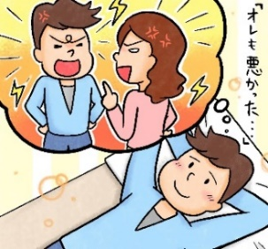

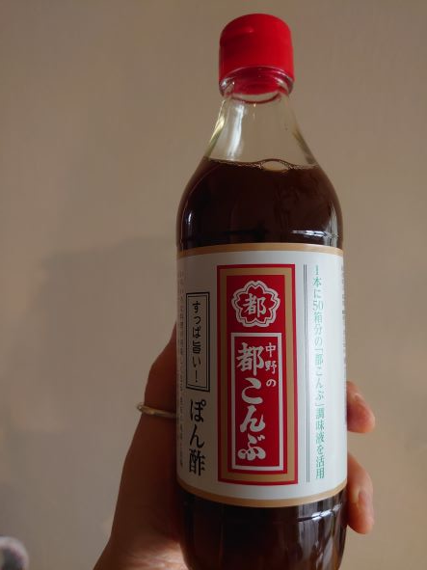
子供からオジサンまで男性は何故か「都こんぶ」が大好きなようですね（笑） 我が家の男性たち限定かも知れませんが、皆さまのお宅ではいかがでしょうか？ 最近、スーパーで見つけ迷わず購入した「都こんぶ」の会社が出している 「ポン酢」。この１本に都こんぶ50箱分の調味液が入っているそうです。開封した瞬間から懐かしい「都こんぶ」の香りがぷぅ～んとします。味自体はそれほど特別感はなく、あくまでも子供の頃から食べなれた「都こんぶ」を懐かしむ程度のものでした。個人的な感想なので、都こんぶを愛する男性の方々はまた格別な思いがあるのかも知れません。どちらかというと濃厚ではなくあっさり系、イメージとしてはノンオイルドレッシングに近いようにも思います。鍋用より冷奴やおひたしにかけて食べるのがちょうど良いかとに思います。ポン酢にしては比較的安価で税抜400円前後ですから話のネタに試されてはいかがでしょう。(李)
みたらし団子DE中華風おこわ

